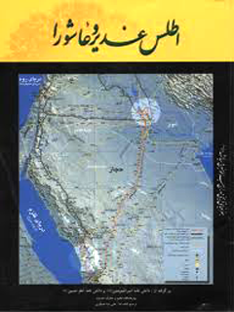

اطلس غدیر وعاشورا جغرافیایی تاریخی عصر امیرالمومنین و سیدالشهدا


ghaemiyeh.com

فهرست مطالب
مشخصات کتاب 4
فهرست 4
پیش گفتار 7
اشاره 7
پیشینه تحقیق 7
چند نکته در باره نقشه ها 8
قدردانی 8
بخش یکم : غدیر خم 10
اشاره 10
نقشه 1 : مسیر حجّ پیامبر صلی اللَّه علیه وآله از مدینه (حَجّة الوداع) و مسیر حجّ امیر المؤمنین علیه السلام از یمن 11
وضعیت کنونی مکان غدیر خم 14
نقشه 2 : موقعیّت جغرافیایی غدیر خُم 15
بخش دوم : خلافت امام علی علیه السلام 16
اشاره 16
نقشه 1 : محدوده جهان اسلام در دوره خلافت امام علی علیه السلام (35 - 40ق) 17
نقشه 2 : محلّ نبرد جمل و مسیر حرکت دو سپاه 19
نقشه 3 : محلّ نبرد صِفّین و مسیر حرکت دو سپاه 21
نقشه 4 : محلّ نبرد نهروان و مسیر حرکت دو سپاه 23
نقشه 5 : مسیر غارتگری های سرداران معاویه و تعقیب آنها توسط نیروهای امام علی علیه السلام 25
نقشه 6 : نقشه سیاسی استان های حکومت اسلام در روزگار خلافت امام علی علیه السلام 27
نقشه 7 : نقشه سیاسی استان های مرکزی در روزگار خلافت امام علی علیه السلام 29
بخش سوم : حادثه کربلا 32
اشاره 32
نقشه 1 : نقشه تقریبی کوفه هنگام قیام امام حسین علیه السلام 33
نقشه 2 : خطّ سیر کاروان حسینی در منطقه مکّه مکرّمه 35
نقشه 3 : خطّ سیر کاروان حسینی از مدینه تا کربلا 38
موقعیت خیمه های امام حسین علیه السلام و نقش آنها در صحنه نبرد 41
نقشه 4 : منطقه کربلا هنگام قیام امام حسین علیه السلام 43
نقشه 5 : خطّ سیر کاروان حسینی از مدینه تا بازگشت به مدینه 46
منابع اصلی 50
منابع مفید دیگر 50

مشخصات کتاب
عنوان و نام پدیدآور : اطلس غدیر وعاشورا : جغرافیایی تاریخی عصر امیرالمومنین و سیدالشهدا/ پژوهشکده علوم و معارف حدیث ؛ ترسیم نقشه‌ها علی باباعسگری.
مشخصات نشر : قم : موسسه علمی فرهنگی دارالحدیث، سازمان چاپ و نشر، ۱۳۹۱.
مشخصات ظاهری : ۴۸ ص.: مصور ، نقشه؛ ۲۲×۲۹ س‌م.
شابک : 978-964-493-615-9
وضعیت فهرست نویسی : فیپا
یادداشت : کتابنامه.
موضوع : علی‌بن ابی‌طالب (ع)، امام اول، ۲۳ قبل از هجرت - ۴۰ق -- اثبات خلافت
موضوع : اسلام -- تاریخ -- ۱۱ - ۶۱ ق. -- اطلس‌ها
موضوع : غدیر خم
موضوع : واقعه کربلا، ۶۱ق.
شناسه افزوده : عسگری، علی‌بابا
شناسه افزوده : موسسه علمی - فرهنگی دارالحدیث. پژوهشکده علوم و معارف حدیث
رده بندی کنگره : BP۶/الف۶ ۱۳۹۱
رده بندی دیویی : ۳۹۷/۹۱۲
شماره کتابشناسی ملی : ۲۷۲۱۳۴۹

فهرست

پیش گفتار4
پیشینه تحقیق 4
چند نکته در باره نقشه ها5
قدردانی 5
بخش یکم : غدیر خم 7
نقشه 1 : مسیر حجّ پیامبر صلی اللَّه علیه وآله از مدینه (حَجّة الوداع) و مسیر حجّ امیر المؤمنین علیه السلام از یمن 8
تصاویری از منطقه غدیر خم 10
وضعیت کنونی مکان غدیر خم 11
نقشه 2 : موقعیّت جغرافیایی غدیر خُم 12
بخش دوم : خلافت امام علی علیه السلام 13
نقشه 1 : محدوده جهان اسلام در دوره خلافت امام علی علیه السلام (35 - 40ق)14
نقشه 2 : محلّ نبرد جمل و مسیر حرکت دو سپاه 16
نقشه 3 : محلّ نبرد صِفّین و مسیر حرکت دو سپاه 18
نقشه 4 : محلّ نبرد نهروان و مسیر حرکت دو سپاه 20
نقشه 5 : مسیر غارتگری های سرداران معاویه و تعقیب آنها توسط نیروهای امام علی علیه السلام 22
نقشه 6 : نقشه سیاسی استان های حکومت اسلام در روزگار خلافت امام علی علیه السلام 24
نقشه 7 : نقشه سیاسی استان های مرکزی در روزگار خلافت امام علی علیه السلام 26
بخش سوم : حادثه کربلا29
نقشه 1 : نقشه تقریبی کوفه هنگام قیام امام حسین علیه السلام 30
نقشه 2 : خطّ سیر کاروان حسینی در منطقه مکّه مکرّمه 32
نقشه 3 : خطّ سیر کاروان حسینی از مدینه تا کربلا35
موقعیت خیمه های امام حسین علیه السلام و نقش آنها در صحنه نبرد38
نقشه 4 : منطقه کربلا هنگام قیام امام حسین علیه السلام 40
نقشه 5 : خطّ سیر کاروان حسینی از مدینه تا بازگشت به مدینه 43
منابع 47

پیش گفتار

اشاره
غدیر و عاشورا ، دو حادثه بزرگ و برجسته در تاریخ اسلام اند در حادثه نخست ، تداوم رسالت اعلام می گردد و دومین حادثه ، جهادی است علیه رجعت و انحرافی که در سیره و سنّت پیامبر صلی اللَّه علیه وآله رخ داد. در میان این دو حادثه ، واقعه ای دیگر به وقوع پیوست و آن ، خلافت چهار و اندی ساله امیر المؤمنین علیه السلام بود . دورانی که مردی الهی ، با پایبندی به همه ارزش های الهی و انسانی ، بر مسند حکومت نشست و تجربه ای عالی از حکومت دینی ارائه داد.
مطالعه و تحلیل این سه حادثه درس آموز، همیشه دغدغه عالمان شیعی بوده است و آثار فراوانی در باره آنها نشر یافته است.
پژوهشکده علوم و معارف حدیث ، بخشی از کارهای پژوهشی خود را طی ده سال گذشته ، به تتبّع و تجزیه و تحلیل زندگی نامه امام علی علیه السلام و امام حسین علیه السلام اختصاص داده که ثمره آن ، چاپ و نشر دو مجموعه با عنوان دانش نامه امیر المؤمنین علیه السلام و دانش نامه امام حسین علیه السلام بوده است. در این دو مجموعه ، ابعاد زندگی این دو امام ، با استناد به کهن ترین مصادر و همراه با تحلیل های عمیق و نو ، معرّفی شده است. یکی از نوآوری های این دو اثر ، طراحی و تدوین نقشه هایی برای رخدادهای زندگی امام علی علیه السلام و امام حسین علیه السلام است ؛ نقشه هایی مربوط به واقعه غدیر، دوران خلافت امیر المؤمنین علیه السلام و حادثه عاشورا .
نقشه در فهم هر چه بهتر حوادث تاریخی ، نقش به سزایی دارد و همانند بازسازی صحنه حوادث برای تحلیلگران مسائل اجتماعی و امنیتی ، با اهمّیت است .
از آن جا که چاپ و نشر مستقلّ این نقشه ها (جدا از آن دو مجموعه) می توانست برای پژوهشگران و نیز مسافران و زائران این سرزمین ها مفید باشد ، تصمیم گرفته شد که تمام نقشه های دو دانش نامه پیش گفته ، همراه با توضیحات اجمالی ، به صورت کتاب حاضر ، در اختیار علاقه مندان قرار گیرد.

پیشینه تحقیق
گفتنی است که پیش از این نیز تلاش هایی برای ترسیم نقشه های تاریخی و به کارگیری آنها در شناختِ بهتر وقایع صدر اسلام یا تبیین دقیق تر تحوّلات تاریخ اسلام ، صورت گرفته است ، از جمله :
•
محمّد حمید اللَّه حیدرآبادی (م 2002م) ، پس از حدود چهارده سال پژوهش تاریخی ، جغرافیایی ، باستان شناختی و نیز مطالعه میدانی ، کتاب رسول اکرم صلی اللَّه علیه وآله در میدان جنگ را که در بر دارنده نقشه ها و توصیفات دقیقی از جنگ ها و موضعگیری های نظامی - دفاعی پیامبر صلی اللَّه علیه وآله است ، در سال 1953 م ، منتشر نمود . وی در سال های بعد نیز در چند نوبت ، این کتاب را تصحیح و تکمیل کرد . این کتاب ، الگویی برای برخی پژوهش های دیگر در زمینه جنگ ها و سیاست دفاعی پیامبر صلی اللَّه علیه وآله در پژوهشکده های تاریخ جنگ در : پاکستان ، سوریه ، ایران و . . . گردید که از آن میان می توان به کتاب مصطفی طلّاس با عنوان پیامبر صلی اللَّه علیه وآله و آیین نبرد ، اشاره کرد . کار تدوین و نشر نقشه های تاریخی حجاز ، از جمله توسّط
عاتق البِلادی ، مورّخ حجازی ، در کتاب معجم معالم الحجاز و محمّد شرّاب در کتاب فرهنگ اَعلام جغرافیایی در حدیث و سیره نبوی و نیز توسّط پدیدآورندگان اطلس تاریخ شیعه در قم ، پی گرفته شد .
•
لویی ماسینیون (م 1962م) ، شرق شناس فرانسوی ، با هدف درک بهتر وقایع روی داده در عراق در عصر حکومت امام علی علیه السلام ، به ترسیم نقشه هایی از شهر کوفه و حوالی آن بر مبنای اطلاعات تاریخی ، جغرافیایی ، باستان شناختی و نیز مطالعات میدانی دست زد . این نقشه ها ، به همراه برخی شواهد و تحلیل ها و توصیفات تاریخی ، در کتاب وی به نام جغرافیای تاریخی کوفه ، در 1935 ، منتشر شدند و در کاوش های تاریخی ، به گستردگی ، مورد استفاده مورّخان بعدی (همچون : حسین کریمان در سیره و قیام زید بن علی و کاظم الجنابی در تخطیط مدینة الکوفة) قرار گرفتند و بعدها ، هشام جَعیط ، تاریخ نگار تونسی ، پژوهش مفصّل خود (با نام : کوفه ، پیدایش شهر اسلامی) را با همکاری گروه نقشه نگاری دانشکده ادبیات و علوم انسانی دانشگاه تونس ، به همین روش و با تصحیح و تکمیل کار ماسینیون ، به انجام رساند و در 1983م ، منتشر ساخت .
گفتنی است که : ظاهراً اطلس های مشهور جغرافیای تاریخی اسلام (همچون اطلس تاریخ اسلام از حسین مونس و اطلس شیعه از رسول جعفریان و اطلس قرآن از شوقی ابو خلیل) ، نیز عمدتاً در بر دارنده نقشه هایی کلّی اند و مؤلّفان آنها ، قصد ارائه نقشه های جزئی از وقایع تاریخی را نداشته اند . بر این اساس ، می توان ادّعا کرد که اطلس حاضر ، به دلیل اختصاصی بودن تمامی نقشه های آن و مبتکرانه بودن اغلب آنها ، از مزیّت ویژه برخوردار است .

چند نکته در باره نقشه ها
برای آشنایی بهتر با نقشه های این کتاب و مراحل طرّاحی آنها ، چند نکته یادآوری می شود :
1.
کار تدوین نقشه ها ، این گونه آغاز شد که: ابتدا مکان هایی که نیازمند نقشه بودند ، مشخّص گردیدند . آن گاه همکاریِ علمی مستمر و طولانی ای بین محقّقان مسئولِ این پرونده و مدیران گروه سیره نگاری «پژوهشکده علوم و معارف حدیث» (جناب آقای سیّد محمّد کاظم طباطبایی و جناب آقای سیّد محمود طباطبایی نژاد) با متخصّصان ترسیم و اجرای نقشه (جناب آقای علی بابا عسکری و مؤسّسه کارتوگرافی و انتشاراتی گئوداد) صورت پذیرفت. حاصل این همکاری ، ترسیم نقشه هایی در سه موضوع یاد شده بود .
2.
مطالب این کتاب ، در سه بخش ، سامان دهی شده است : بخش نخست ، به نقشه های غدیر اختصاص دارد . بخش دوم ، نقشه های دوران خلافت امیر المؤمنین علیه السلام را در بر می گیرد و بخش سوم ، به معرّفی نقشه های حادثه عاشورا می پردازد .
3 . برای استفاده بیشتر خواننده از نقشه ها ، آگاهی ها و توضیحاتی پیش از نقشه ها و یا در کنار آنها درج شده است . این اطّلاعات ، در فهم نقشه ها و استفاده از آنها بسیار مفیدند .
4 . در بخش سوم ، مطلبی با عنوان «موقعیت خیمه های امام حسین علیه السلام» آمده که نقشه به همراه ندارد .
5 . نقشه ها و دیگر مطالب این اطلس ، از دانش نامه امیر المؤمنین علیه السلام و دانش نامه امام حسین علیه السلام اقتباس گردیده اند .

قدردانی
در پایان ، از همه کسانی که در فرآیند تولید نقشه ها ، از مرحله استخراج محتوا و تکمیل اطلاعات تاریخی و جغرافیای تاریخی (تشکیل پرونده علمی) تا مرحله اجرا و طرّاحی (کارتوگرافی) آنها نقش داشته اند ، سپاس گزاری می گردد .
مهدی مهریزی
یکم جمادی اوّل 1432
16/1/1390

بخش یکم : غدیر خم

اشاره

نقشه 1 : مسیر حجّ پیامبر صلی اللَّه علیه وآله از مدینه (حَجّة الوداع) و مسیر حجّ امیر المؤمنین علیه السلام از یمن
در سال دهم هجری ، پیامبر اکرم صلی اللَّه علیه وآله امیر المؤمنین علیه السلام را برای مأموریت به یمن فرستاد . از این رو ، آن هنگام که پیامبر صلی اللَّه علیه وآله به قصد حَجّة الوداع از مدینه به مکّه حرکت کرد ، امام علی علیه السلام همراه ایشان نبود .
پیامبر صلی اللَّه علیه وآله در تاریخ بیست و ششم ذی قعده سال دهم هجری ، از مدینه به سمت جنوب حرکت کرد . در «ذو الحُلَیفه» مُحرم شد و پس از هشت روز و طی کردن حدود چهارصد کیلومتر ، در چهارم ذی حجّه به مکّه رسید .
امیر المؤمنین علیه السلام در یمن و در جنوب شرقی مکّه بود و فاصله ای طولانی تر با مکّه داشت . ایشان از یمن و از مسیری در نزدیکی سواحل دریای سرخ ، حرکت کرد . در «یَلَملَم» مُحرم شد و در مکّه به پیامبر صلی اللَّه علیه وآله پیوست .
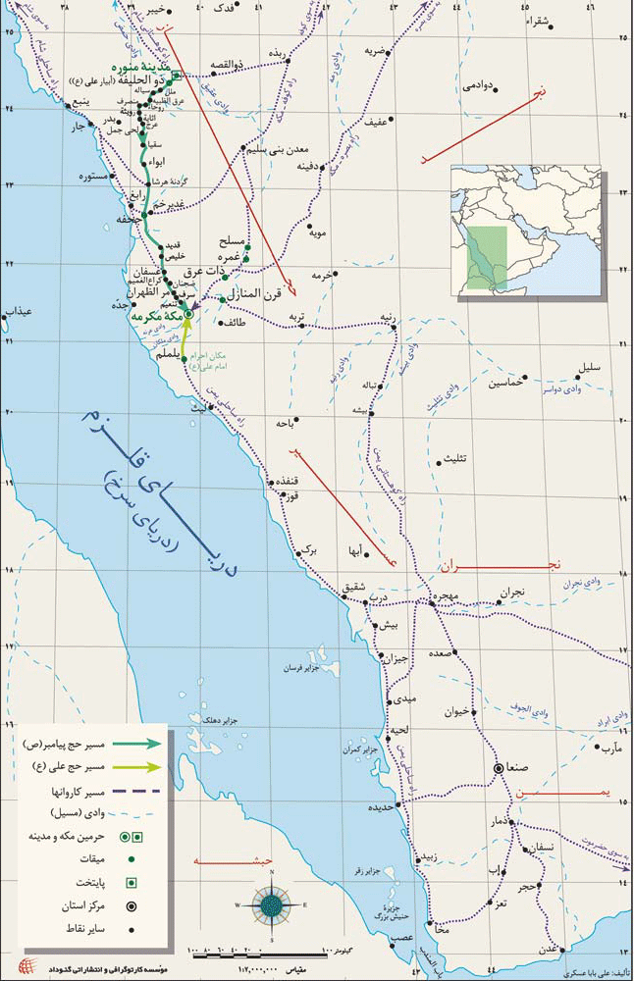
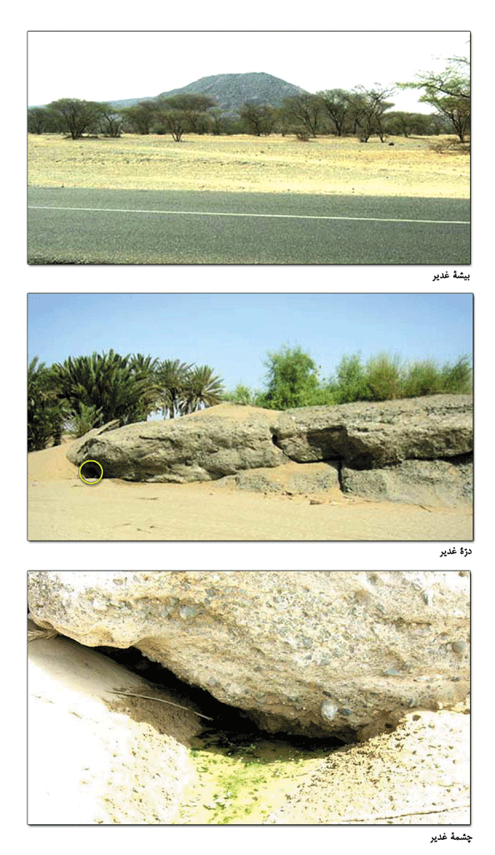

وضعیت کنونی مکان غدیر خم
واقعه غدیر ، پس از خاتمه حج و در مسیر بازگشت پیامبر صلی اللَّه علیه وآله به مدینه ، در روز هجدهم ذی حَجّه سال دهم هجری قمری (یکم فروردین سال یازدهم هجری شمسی و 21 مارس سال 632 میلادی) به وقوع پیوست .
عاتق بن غیث بلادی، مورّخ معاصر حجازی، در دو کتابش (علی طریق الهجرة و معجم معالم الحجاز)، «غدیر خُم» را چنین توصیف کرده است :
امروزه، غدیر (آبگیرِ) خُم، به نام «غُرَبه» شناخته می شود و شامل برکه ای است که درختان خرمای اندکی بر گِرد آن روییده و در هشت کیلومتری شرق جُحفه واقع است و وادیِ هر دو، یکی و همان وادی «خرّار» است. چشمه جحفه از نزدیک غدیر می جوشد و هنوز گودال آن، آشکار است و در غرب و شمال غربیِ غدیر، آثار شهری به جا مانده است که دیوارهای سنگی آن، هنوز هم پیداست. ویرانه های این آثار، نشان می دهد که برخی از آنها کاخ یا قلعه بوده اند و شاید هم محلّه ای از محلّه های شهر جحفه؛ چرا که به هم شبیه اند.
راه های غدیر خم
دکتر شیخ عبد الهادی فضلی ، از علمای شیعه حجاز ، منطقه غدیر را بر اساس توصیف بلادی ، از نزدیک ، بررسی کرده و گزارشی از سفر خود و راه های منطقه (جهت دسترسی آسان به برکه و چشمه «غدیر») ، منتشر کرده است . بر اساس گزارش وی ، دو راه ، ما را به غدیر خم می رساند : یکی از جُحفه و دیگری از رابُغ .
راه جحفه ، از مسجد بزرگ و نوساز میقات جحفه آغاز می شود که اگر از آن جا ، پنج کیلومتر به سمت شمال برویم ، به قلعه موسوم به «قصر عَلیاء» می رسیم . سپس مسافتی حدود دو کیلومتر را به سمت شرق ، از میان تپه های شنی و سنگی طی می کنیم تا در سمت راست جاده به چشمه غدیر - که بادیه نشینان ، آن را «غدیر غُرَبه» می گویند - برسیم .
راه دوم ، از جاده اصلی مکّه به مدینه جدا می شود . وقتی به شهر رابُغْ نزدیک شدیم ، پیش از ورود به شهر ، در سمت راست جاده ، در چند قدمی تابلوی راه نمای شهر ، به داخل جاده ای فرعی می پیچیم . پس از عبور از کَپَرهای بادیه نشینان ، به جاده شوسه قدیمی رابُغ می رسیم و سپس در این جاده ، ده کیلومتر به سمت چپ (شمال) ، حرکت می کنیم . در این نقطه و در فاصله کوتاهی از سمت راست جاده ، چشمه غدیر قرار گرفته است .
بدین ترتیب ، غدیر خُم ، در نقطه ای حدود هشت کیلومتری شمال شرق میقات جُحفه و 26 کیلومتری جنوب شرق رابُغ ، واقع است .
تذکّر مهم
استاد سیّد محمّد باقر نجفی ، پژوهشگر برجسته ایرانی ، از طریق بررسی روایات و توصیفات تاریخی و نیز جستجوی منطقه ، به اصلاح نظریّه بلادی و گزارش فضلی ، پرداخته است . وی معتقد است که : اوّلاً «غدیر غُرَبه» ، غیر از «غدیر خُم» است . ثانیاً قلعه تاریخی «عَلیاء» ، مرکز شهر تاریخی جحفه بوده است . ثالثاً مکان مسجد غدیر (نمازگاه پیامبر صلی اللَّه علیه وآله در واقعه غدیر) - که مورّخان ، آن را در سه میلی مسجد میقات جحفه دانسته و از ویرانی آن ، سخن گفته اند - ، با مسجد «عَزوَر» (یاد شده در منابع تاریخی) مطابقت دارد و باید در مجاورت قلعه «عَلیاء» باشد . رابعاً چشمه و بِرکه و بیشه زار خُم ، بخشی از وادی خَرّار است و این وادی ، از دیوارهای شهر جُحفه آغاز می شود .
پس واقعه غدیر ، در نقطه ای حدود نُه کیلومتری شرق جاده ساحلی مکه به مدینه و شانزده کیلومتری جنوب شرق رابغ ، اتفاق افتاده است .

نقشه 2 : موقعیّت جغرافیایی غدیر خُم
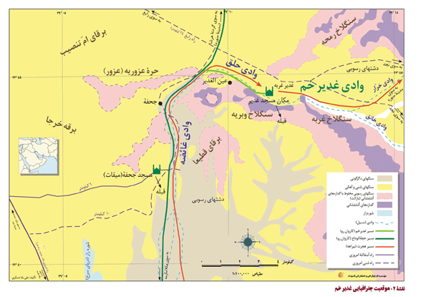

بخش دوم : خلافت امام علی علیه السلام

اشاره

نقشه 1 : محدوده جهان اسلام در دوره خلافت امام علی علیه السلام (35 - 40ق)
محدوده جغرافیایی جهان اسلام در دوره خلیفه دوم و سوم ، بسیار گسترش یافت ، به گونه ای که در دوره امام علی علیه السلام منطقه حکومتی ایشان فراتر از خاورمیانه امروز بود . در دوره خلافت امام علی علیه السلام ، جهان اسلام از منطقه خراسان بزرگ و ماوراء النهر در شرق آغاز می شد و تا مصر و صحرای لیبی در غرب ، ادامه داشت . جنوبی ترین نقطه آن ، یمن بود و شمالی ترین نقطه ، قفقاز (دربند ، اَرّان ، گرجستان و ارمنستان) .
گفتنی است تعیین دقیق و جزئی حدود مرزهای منطقه مسلمان نشین آن روز (یا همان ممالک فتح شده توسط مسلمانان) به سادگی ممکن نیست .
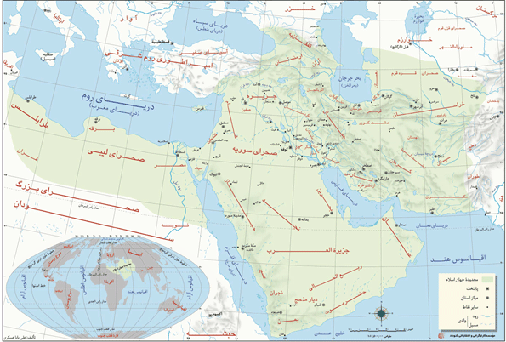

نقشه 2 : محلّ نبرد جمل و مسیر حرکت دو سپاه
زمان کوتاهی پس از آغاز خلافت امام علی علیه السلام ، بیعت شکنان (طلحه و زبیر و یاران آنها) به بهانه گزاردن عُمره ، از مدینه خارج شدند و به مکّه رفتند . آنان برای توطئه گری خویش منطقه نظامی بصره را برگزیدند و پس از طیّ مسیری طولانی ، به بصره رسیده ، با مکر و حیله بر آن شهر ، مسلّط شدند . منطقه «حوأب» در میانه راه ، جایی بود که عایشه با پارس کردن سگان آن ، نزدیک بود از ناکِثین (بیعت شکنان) جدا شود .
امیر مؤمنان علیه السلام در تعقیب آنان ، با سپاهی کوچک ، از مدینه حرکت کرد و پس از طیّ مسیری موازیِ مسیر ناکثین ، به منطقه «ذی قار» (ناصریه امروز) رسید .
ذی قار منطقه ای میان کوفه و بصره بود . امیر مؤمنان علیه السلام نمایندگانی به کوفه فرستاد و پس از ملحق شدن دوازده هزار نظامی کوفی به سپاه وی ، از ذی قار ، به سمت بصره حرکت کرد .
نبرد جمل ، در جمادی ثانی سال 36 هجری ، یعنی تنها پنج ماه پس از آغاز خلافت امام علی علیه السلام ، رخ داد .
امیر مؤمنان علیه السلام پس از نبرد جمل ، کوفه را مرکز خلافت قرار داد و دیگر به مدینه باز نگشت .
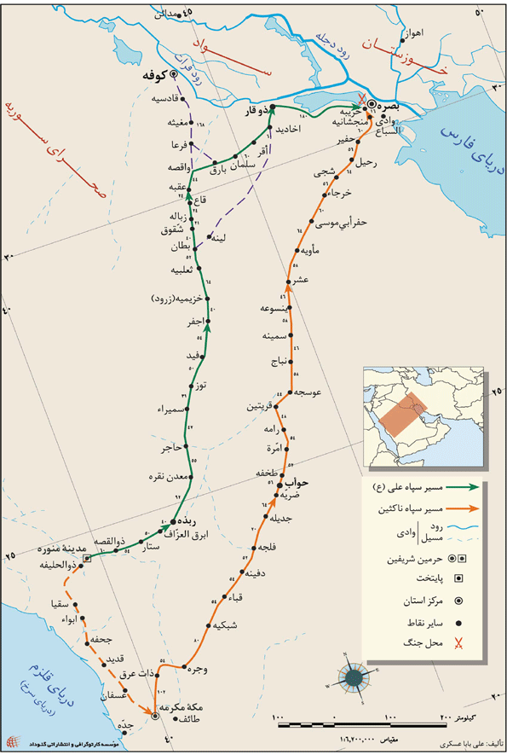

نقشه 3 : محلّ نبرد صِفّین و مسیر حرکت دو سپاه
منطقه صفّین ، در سوریه امروز ، محلّ تلاقی سپاه امیر مؤمنان علیه السلام و سپاه شام بود . کوچک بودن محدوده حکمرانی معاویه ، از محلّ نبرد صفّین ، معلوم می شود . سپاه او از دمشق ، حرکت کرد و پس از طی مسیری بسیار کوتاه تر از سپاه کوفه ، در منطقه صفین مستقر شد .
سپاه کوفه ، مسیری طولانی را در پیش داشت . به خاطر آسایش بیشتر سپاه و نیروهای پشتیبان ، سپاه صد هزار نفری امیر مؤمنان علیه السلام ، از کناره رودخانه فرات ، حرکت کرد و پس از گذر از شهرهای مجاور رود فرات و طی کردن مسیری بیش از دو برابر مسیر سپاه شام ، به منطقه صفّین (در نزدیکی شهر رَقّه) رسید .
جنگ ، توسط معاویه و سپاه قاسطین (منحرفان از حق) ، در آغاز صفر سال 37 هجری آغاز شد ؛ امّا به نفع آنها پیش نرفت . معاویه ، در آستانه شکست قطعی ، با حیله عمرو عاص ، قرآن ها را بر نیزه کرد و به حَکَم (داور) قرار دادن کتاب خدا دعوت نمود . این حیله ، در گروهی از سپاهیان علی علیه السلام کارگر افتاد و بروز اختلاف در سپاه ، فرصت پیروزی را از امیر المؤمنین علیه السلام گرفت . امام علیه السلام تحت فشار سپاهیان فریب خورده اش ، جنگ را در دهم صفر ، متوقّف کرد و با قبول حکمیّت ، راهی کوفه گردید .
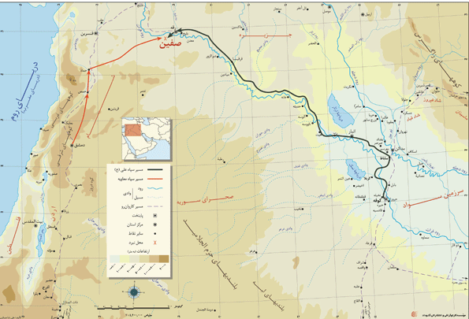

نقشه 4 : محلّ نبرد نهروان و مسیر حرکت دو سپاه
پیش از آن که مهلت معیّن شده در قضیه حَکمیّتْ پایان یابد، گروهی از قُرّاء - که با خشکْ مغزی خویش، امیر المؤمنین علیه السلام را به قبول حکمیّت و حَکَم قرار دادن ابو موسی مجبور ساخته بودند - پشیمان شدند و پس از چند مرحله اعتراض ، در منطقه «حروراء» در نزدیکی کوفه مستقر گردیدند. امام علیه السلام طیّ چند مرحله مناظره ، با قدرت بیان و استدلال خود و یا توسط یاران خاصّ خویش جمع آنان را ارشاد کرد و پراکنده ساخت ؛ امّا آنان سرانجام ، با جمعیتی نزدیک به چهار هزار نفر ، از منطقه حروراء ، به سمت مدائن ، حرکت کردند و در طیّ راه ، به آزار و اذیت مسلمانان مشغول شدند.
امیر مؤمنان علیه السلام در آن تاریخ (ماه صفر سال 38 هجری) سپاهی را برای نبرد دیگری با معاویه آماده ساخته و در حال حرکت به سمت شام بود . این سپاه ، به فرماندهی امام علی علیه السلام ، مسیر شام تا شهر انبار را پیمود که خبر تعرّض خوارج (مارِقین) به مردان و زنان عادی (غیر نظامی) و بی دفاع ، منتشر شد. امام علیه السلام به ناچار و در پی اضطراب رزمندگان سپاه - که نگران خانواده های خود بودند - ، از شهر انبار ، به سمت نهروان ، تغییر مسیر داد. این دو سپاه ، در منطقه نهروان با هم تلاقی کردند و نبرد نهروان را پدید آوردند.
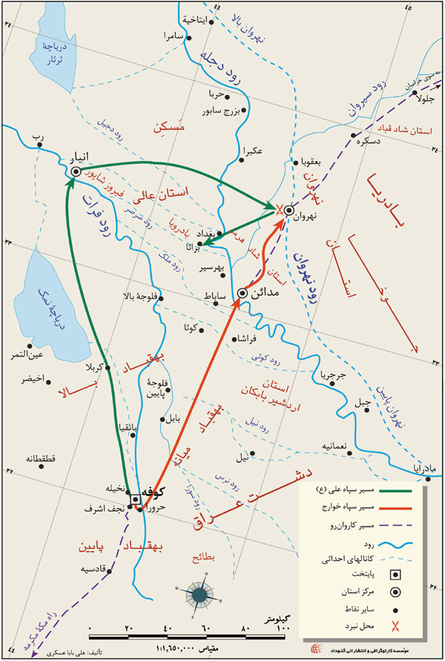

نقشه 5 : مسیر غارتگری های سرداران معاویه و تعقیب آنها توسط نیروهای امام علی علیه السلام
در نیمه دوم از دوره خلافت امام علی علیه السلام، معاویه ، گروه های کوچکی را برای ایجاد ناامنی به مناطق تحت ولایت امام علیه السلام گسیل می داشت. این گروه ها به فرماندهی افرادی خونریز و سنگْ دل، به آزار و اذیت مردم و غارت اموال آنان می پرداختند. بُسر بن ارطات به سوی مدینه آمد و پس از غارت آن جا ، به مکّه و یمن رفت و جنایات زیادی مرتکب شد. ضحّاک بن قیس ، به منطقه مرکزی عراق آمد و نقاط نزدیک کوفه را نیز مورد غارت قرار داد. نعمان بن بشیر ، به مناطق شمالی عراق ، حمله ور شد و عبد اللَّه بن مسعده نیز منطقه حجاز را غارت کرد. امیر مؤمنان علیه السلام به مقابله با غارتگران پرداخت و افرادی چون : معقل بن قیس ، و حُجر بن عَدی و حارثة بن قُدامه را به همراه گروه هایی از سپاه ، برای دفاع از شهروندان خویش گسیل داشت.
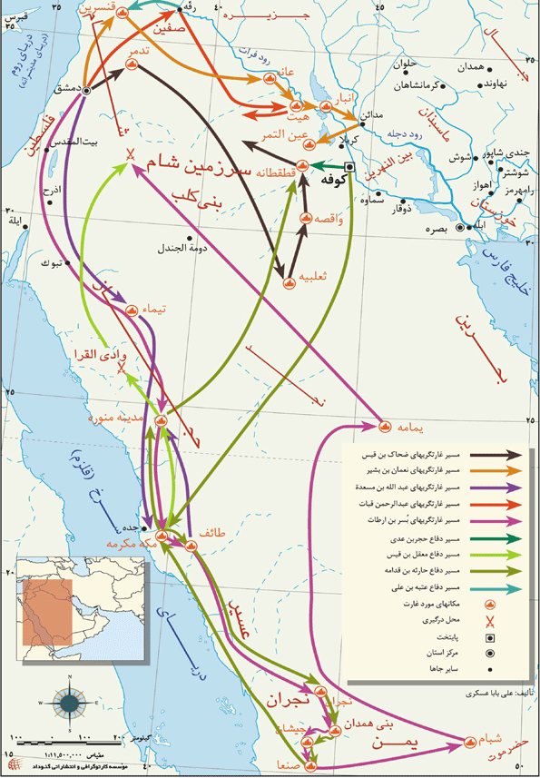

نقشه 6 : نقشه سیاسی استان های حکومت اسلام در روزگار خلافت امام علی علیه السلام
در دوران سه خلیفه نخست ، مرکز ثقل سیاسی و نظامی خلافت اسلامی، مدینه بود ؛ امّا گسترش روزافزون سرزمین اسلام ، پیش از خلافت امام علی علیه السلام ، این الزام را ایجاد کرد که اداره سرزمین های تازه فتح شده ، به کوفه ، بصره ، دمشق و فُسطاط ، سپرده شود . بِدین ترتیب ، فتوحات نیمه شمالی فلات ایران (تا قفقاز و ماوراء النهر و چین) به کوفه ، و نیمه جنوبی فلات ایران (تا سِند و هند) به بصره ، و روم شرقی و سرزمین های خَزَران به دمشق (شام) ، و اِفریقا به فُسطاط (مصر) سپرده شد و مدیریت این مناطق نیز در این چهار شهر ، متمرکز گردید .
در دوره خلافت علی علیه السلام ، مدینه ، اهمیّت سیاسی خود را از دست داد و در عوض ، کوفه ، مرکز خلافت اسلامی گردید . البته شام ، از اطاعت امام علی علیه السلام سر باز زد و تحت ولایت معاویه بود . مصر و حلب نیز در گیر و دار نزاع میان کوفه و دمشق ، دست به دست می شدند . این دو ناحیه ، در آغاز خلافت امام علی علیه السلام ، تحت حاکمیت ایشان بودند ؛ امّا در آخر این دوره ، به تصرّف معاویه در آمدند . مناطق شرقی حکومت اسلامی (ایران و خراسان بزرگ و ماوراء النهر و...) ، تا پایان دوره امام علی علیه السلام ، به ایشان وفادار ماندند .
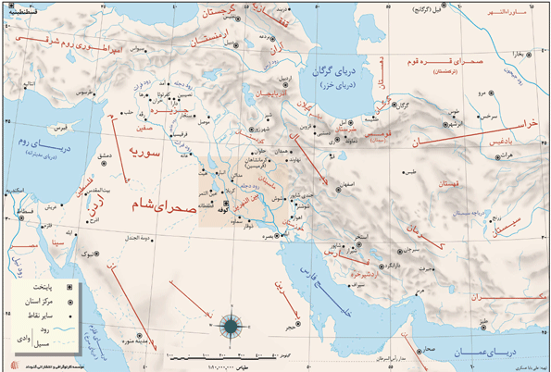

نقشه 7 : نقشه سیاسی استان های مرکزی در روزگار خلافت امام علی علیه السلام
امام علی علیه السلام پس از جنگ جمل، مرکز خلافت را تغییر داد و از مدینه به کوفه منتقل کرد. منطقه مرکزی خلافت اسلامی، در بر دارنده سرزمین های تاریخی ای است که حوادثی ویژه در آنها رقم خورده است. این منطقه ، میان رودخانه های دجله و فرات قرار گرفته و بسیار سرسبز است . از این منطقه ، با عنوان «سواد» یا «سواد کوفه» یاد شده است. منطقه تاریخی بابِل، شهر کهن مدائن، منطقه حَروراء در نزدیکی کوفه (مرکز اجتماع خوارج) و منطقه نهروان (محل نبرد امام علیه السلام با خوارج)، از مکان های تاریخی موجود در منطقه مرکزی خلافت اند.
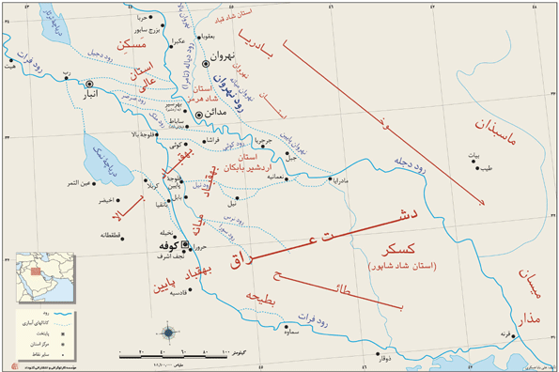

بخش سوم : حادثه کربلا

اشاره

نقشه 1 : نقشه تقریبی کوفه هنگام قیام امام حسین علیه السلام
شهر کوفه در سال هفدهم هجری و بر اساس مهندسی ویژه ای شکل گرفت ، تا هم کانونی باشد برای مهاجران و هم پایگاهی برای پشتیبانی نظامی مناطق وسیعی که در فراسوی آن ، فتح شده بود .
در قرون اخیر ، توجّه مستشرقانی مانند : ولهاوزن (Wellhausen) و لامنس (Lammence) به نقشه کوفه جلب گردید ؛ ولی اوّلین فردی که به ترسیم نقشه دست زد ، مستشرق و باستان شناس معروف فرانسوی ، لویی ماسینیون ( MassignonLouis) (1883 - 1962م) بود . وی کتابی به نام Explication du plan de Kufa منتشر ساخت ، که ترجمه فارسی آن ، جغرافیای تاریخی کوفه نامیده می شود .
بعدها مورّخی تونسی به نام هِشام جَعیط ، در تألیف مفصّلی به نام Al-KUFA: Naissance de La Ville Islamique به تصحیح و تکمیل کار ماسینیون پرداخت . این کتاب ، با نام : کوفه ، پیدایش شهر اسلامی ، به فارسی ترجمه شده است . نقشه شهر کوفه در دانش نامه امام حسین علیه السلام برگرفته از این کتاب است ؛ ولی بر اساس آخرین مطالعات تاریخی و جغرافیای تاریخی ، نقاطی مانند : خانه امام علی علیه السلام ، منازل کسانی چون : مختار ، هانی ، طوعه ، و خط سیرها و... به نقشه افزوده گردید .
گفتنی است که کار ماسینیون و هشام جعیط و ادامه آن در نقشه دانش نامه امام حسین علیه السلام تقریبی است و آنها را باید پایه ای برای کارهای کامل تر دانست .
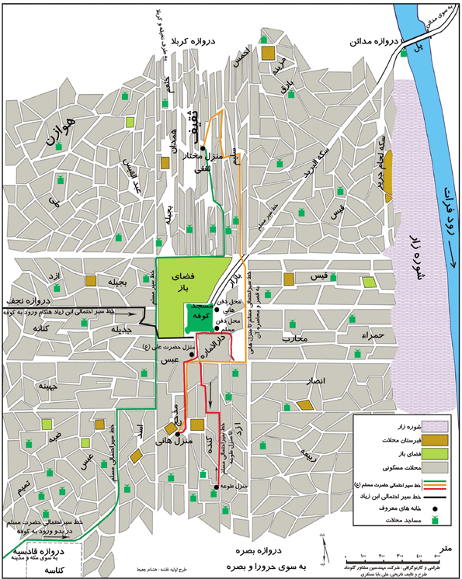

نقشه 2 : خطّ سیر کاروان حسینی در منطقه مکّه مکرّمه
امام حسین علیه السلام پس از آن که برای بیعت با یزید تحت فشار قرار گرفت ، در 28 رجب سال شصت هجری ، از مدینه خارج و در سوم شعبان ، به مکّه وارد گردید . محل اقامت ایشان در مکّه ، خانه عبّاس بن عبد المطلب واقع در شعب ابی طالب بود . ایشان تا هشتم ذی حجّه در مکّه توقّف نمود و پس از دریافت نامه مسلم بن عقیل علیه السلام از کوفه و نیز احساس خطر جدّی از ناحیه کارگزاران نظام حاکم در مراسم حج ، در هشتم ذی حجّه ، مکّه را به قصد کوفه ترک کرد .
گفتنی است که امام علیه السلام در آغاز حرکت ، به جای آن که از مکّه به سوی شمال شرق و منزل صفاح (نخستین منزل مسیر مکّه به کوفه) برود ، به سمت تنعیم در شمال غرب و در مسیر مدینه ، حرکت کرد و بدین سان، حدود نُه کیلومتر ، راه خود را دور نمود . احتمالاً این اقدام ، ترفندی بر ضدّ تعقیب مأموران حکومت بود که قصد ممانعت از حرکت ایشان به سوی کوفه را داشتند .
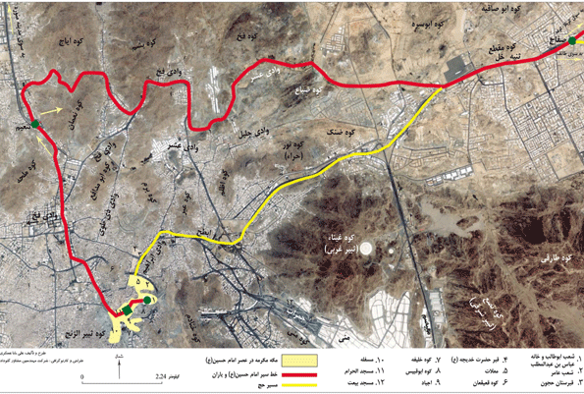

نقشه 3 : خطّ سیر کاروان حسینی از مدینه تا کربلا
بر پایه صحیح ترینِ گزارش ها ، کاروان امام حسین علیه السلام پس از چهار ماه و پنج روز اقامت در مکّه ، روز سه شنبه هشتم ذی حجّه سال شصت هجری ، مکّه را به سوی کوفه ترک کرد ؛ امّا هنگامی که به نزدیکی کوفه رسید ، به دلیل ممانعت سپاهیان ابن زیاد ، مجبور به فرود آمدن در کربلا گردید .
منازلی که این کاروان از مکّه تا کربلا طی کرده ، به ترتیب ، عبارت اند از : 1 . تنعیم ، 2 . صفاح ، 3 . بستان ابن عامر ، 4 . ذات عِرق ، 5 . غمره ، 6 . مسلح ، 7 . افیعیّه ، 8 . معدن بنی سلیم ، 9 . عمق ، 10 . سلیله ، 11 . ربذه ، 12 . مغیثة الماوان ، 13 . نقره ، 14 . حاجر ، 15 . سمیراء ، 16 . توز ، 17 . فید ، 18 . اجفر ، 19 . خزیمیّه ، 20 . زرود ، 21 . ثعلبیّه ، 22 . بطان ، 23 . شقوق ، 24 . زباله ، 25 . قاع ، 26 . عقبه ، 27 . واقصه ، 28 . شراف ، 29 . ذو حسم ، 30 . بیضه ، 31 . عذیب الهِجانات ، 32 . رهیمه ، 33 . قصر بنی مقاتل ، 34 . طف ، و 35 . کربلا .
بر اساس محاسباتِ انجام شده ، کاروان امام حسین علیه السلام ، این منازل را با مسافتی حدود 1447 کیلومتر، در مدّت تقریباً 25 روز ، طی کرد و روز دوم محرّم سال 61 هجری ، وارد کربلا شد .
اینک به برخی از منازل این مسیر ، با ذکر حوادثی که در آنها رخ داده ، اشاره می گردد :
1 . منزل تنعیم : مصادره اموالی که عامل یمن برای یزید می فرستاد ، به دستور امام حسین علیه السلام .
2 . منزل صفاح : ملاقات امام حسین علیه السلام با فَرَزدَق و پرسش از احوال مردم عراق .
3 . منزل حاجر (از منطقه بطن الرُّمَه) : ارسال نامه امام حسین علیه السلام به اهل کوفه توسّط قیس بن مُسهِر .
4 . منزل زَرود : پیوستن زهیر بن قین به امام علیه السلام پس از ملاقات با ایشان .
5 . منزل ثعلبیة : رسیدن خبر شهادت مسلم و هانی به امام علیه السلام .
6 . منزل زَباله : رسیدن خبر شهادت عبداللَّه بن یَقطُر و سخنرانی امام علیه السلام واعلام خبر شهادت عبداللَّه و مسلم و هانی توسط امام علیه السلام به همراهان و اعلام این که تعهّدی ندارندومی توانند باز گردند - که اکثر افراد، پراکنده شدند - .
7 . منزل عقبه : رؤیای امام علیه السلام و تعبیر آن توسط ایشان به شهادت ، و همچنین خبر دادن امام علیه السلام به شهادت قطعی خویش .
8 . منزل شِراف : برداشتن آب اضافی و دیدن سپاه حُر از دور ، پس از گذشتن از این منزل .
9 . منزل ذو حُسُم : ملاقات با سپاه حر ؛ سیراب شدن لشکر حر توسط یاران امام علیه السلام ؛ خطبه کوتاه امام پیش از نماز ظهر و نماز جماعت گزاردن دو سپاه به امامت امام علیه السلام ؛ برگزاری نماز جماعت عصر به امامت امام علیه السلام ؛ سخنرانی ایشان پس از نماز عصر ؛ مجادله امام علیه السلام با حر و سپس توافق بر ادامه مسیری که به مدینه و کوفه نینجامد .
10 . منزل بَیَضه : خطبه امام علیه السلام در برابر سپاه دشمن .
11 . منزل عُذَیب الهِجانات : الحاق چهار نفر از کوفه به اردوی امام علیه السلام با راه نمایی طرمّاح بن عدی و رسیدن خبر شهادت قیس بن مسهر به امام علیه السلام توسط آنها ؛ پیشنهاد طرماح به امام علیه السلام مبنی بر پناه بردن به منطقه اجاء و سلمی .
12 . منزل قصر بنی مقاتل : برخورد امام با عبید اللَّه بن حُرّ جُعفی و درخواست یاری از او و استنکاف او .
13 . منزل کربلا : فرود آمدن امام علیه السلام در کربلا ، آمدن نامه عبید اللَّه و فرمان وی به حر مبنی بر متوقّف نمودن کاروان امام علیه السلام ، فرود آمدن امام علیه السلام در کربلا .
نقشه 3 : خطّ سیر کاروان حسینی از مدینه تا کربلا
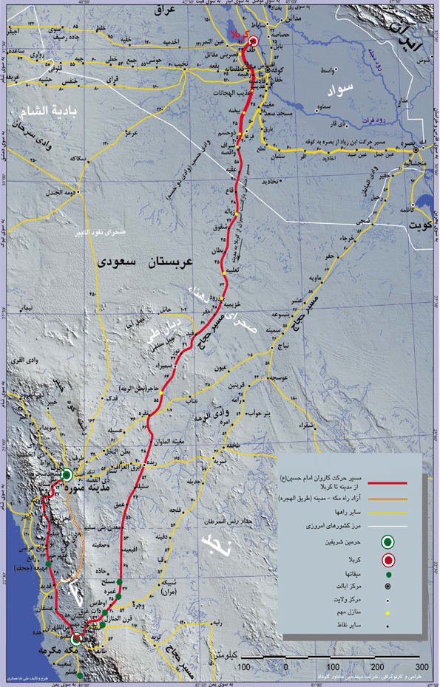

موقعیت خیمه های امام حسین علیه السلام و نقش آنها در صحنه نبرد
امام حسین علیه السلام ، در آغاز ورود به کربلا ، نقطه ای را برای بر پا کردن خیمه ها در نظر گرفت که در صورت وقوع درگیری با دشمن ، از دو ویژگی برخوردار باشد :
1 . دشمن ، از یک سو بیشتر نتواند به آنها حمله کند ؛
2 . زنان و کودکان ، امنیت بیشتری داشته باشند .
از این رو ، امام علیه السلام دستور داد خیمه ها را در منطقه ای زدند که پشتِ آن ، نیزار بود ، به گونه ای که دشمن نمی توانست از پشت به سپاه امام علیه السلام ، حمله کند . در گزارش طبری ، چنین آمده است :
حسین علیه السلام ، راه افتاد و طلیعه سپاه عبید اللَّه ، به او بر خوردند . وقتی چنین دید ، راهش را به سوی کربلا کج کرد و برای این که تنها از یک جانب بجنگد ، پشت لشکر را به سوی نیزار و گیاهان تازه قرار داد و خیمه هایش را بر پا کرد .
و در گزارش ابن اعثم ، می خوانیم :
یاران حسین علیه السلام ، فرود آمدند و بارها را در حوالی فرات ، مستقر کردند و خیمه ها را برای خانواده حسین علیه السلام و فرزندانش ، بر پا نمودند و خویشاوندانش ، خیمه هایشان را در اطراف خیمه او بر پا کردند .
افزون بر این ، پشت خیمه ها و یا پشت نیزاری که خیمه ها جلوی آن بود ، گودالی شبیه به جوی آب قرار داشت که به گزارش طبری ، امام علیه السلام در ساعتی از شب عاشورا ، دستور داد تا آن را کَندند و چیزی شبیه به خندق ، درست کردند و در آن ، هیزم و نِی ریختند تا هنگام حمله دشمن ، آن را آتش بزنند و مانعی دیگر برای حمله از پشتِ سر ایجاد نمایند . در این گزارش ، آمده است :
امام علیه السلام ، صبحگاه عاشورا ، دستور داد تا هیزم و نِی انباشته در پشت خیمه ها را آتش بزنند تا مبادا دشمن ، از پشت ، حمله کند . [ شبِ پیش از آن ، ]به دستور حسین علیه السلام ، به جایی در پشتِ جایگاهشان که همانند نهر آب ، گود بود ، نِی و هیزم آوردند و آن جا را در ساعاتی از شب ، کندند و به صورت خندق ، در آوردند و نِی ها و هیزم ها را در آن ریختند و گفتند : هر گاه بر ما تاختند و با ما درگیر شدند ، این جا را آتش می زنیم تا از پشتِ سر ، حمله نکنند و تنها از یک سو با آنان بجنگیم . این کار ، برایشان سودمند افتاد .
اقدام دیگری که برای پیشگیری از حمله دشمن از پشت سر ، به دستور امام علیه السلام در شب عاشورا انجام شد ، این بود که یاران امام علیه السلام ، خیمه های خود را در کنار هم قرار دادند و با طناب ، آنها را از سه طرف به هم متصّل کردند و فقط یک راه از رو به رو برای برخورد با دشمن ، باقی گذاشتند . به این گزارش بنگرید :
حسین علیه السلام ، به سوی یارانش آمد و دستور داد که خیمه هایشان را به هم نزدیک کنند و طناب های خیمه ها را به هم متّصل کنند و خودشان ، میان خیمه ها قرار بگیرند و تنها یک راه را که مقابل دشمن بود ، باز بگذارند .
اگر مجموع این تدابیر حکیمانه جنگیِ امام علیه السلام نبود ، نه تنها سپاه ابن سعد می توانست از پشت ، یاران امام علیه السلام را مورد حمله قرار دهد ، بلکه در همان لحظات آغازین حمله ، به سادگی ، آنان را در حلقه محاصره خود می گرفتند و با کمترین درگیری ، امام علیه السلام و یارانش را شهید یا اسیر می کردند .
ولی صبح عاشورا ، هنگامی که دشمن خواست حمله را آغاز کند ، ناگاه ، خود را در برابر تلّی از آتش و دود ، مشاهده
کرد که از اطراف خیمه های امام علیه السلام و یارانش زبانه می کشید . ضحّاک مشرقی ، در این باره می گوید :
وقتی به سمت ما آمدند ، ناگهان ، چشمشان به آتشی افتاد که از هیزم و نِی ، شعله می کشید . ما آن را پشتِ سرمان برافروخته بودیم تا از پشت ، به ما حمله ور نشوند .
او در ادامه ، می افزاید که خیمه های یاران امام علیه السلام ، چنان در محاصره آتش و دود بود که وقتی شمر از نزدیکی آنها عبور کرد ، چیزی جز هیمه هایی که آتش از آنها زبانه می کشید ، ندید .
بر اساس این تدبیر و با این آرایش جنگی ، سپاه امام علیه السلام که عدد آنها بنا بر نقل مشهور ، 72 تن بود - ، توانستند در برابر سپاه دشمن - که تعداد آنها تا 35 هزار نفر ، برآورد شده - ، ساعت ها مقاومت کنند و شمار فراوانی از دشمنان را به هلاکت برسانند . طبری ، در این باره می گوید :
تا ظهر ، با دشمن ، جنگ سخت و بی سابقه ای کردند و [دشمنان ] به خاطر کنار هم قرار گرفتن خیمه ها و تراکم آنها ، جز از یک طرف نمی توانستند به آنها حمله ور شوند .
شدّت مقاومت یاران امام حسین علیه السلام در نبرد رویارو ، موجب شد که عمر بن سعد ، جمعی از سپاه خود را مأمور کرد که خیمه های آنها را ویران کنند تا بتوانند آنها را محاصره نمایند .
این تدبیر هم کارساز نبود ؛ چون یاران امام علیه السلام ، در گروه های سه یا چهار نفره ، در لا به لای خیمه ها کمین می کردند و دشمن را - که مشغول ویران کردن خیمه ها بودند - ، از پا در می آوردند .
ابن سعد ، چون از این اقدام هم نتیجه ای نگرفت ، برای پیشگیری از تلفات بیشتر سپاه خود ، ضمن دستور توقّف این عملیات ، مجدّداً چنین دستور داد که خیمه ها را آتش بزنند ؛ ولی داخل آنها نشوند و آنها را خراب نکنند . لذا آتش آوردند و خیمه ها را آتش زدند .
یاران امام علیه السلام می خواستند مانع آتش زدن خیمه ها شوند ؛ ولی امام علیه السلام فرمود :
رهایشان کنید تا خیمه ها را بسوزانند ؛ چرا که اگر آنها را به آتش بکشند ، نخواهند توانست از آنها عبور کنند و به شما دست یابند .
بدین سان ، دشمن ، بخشی از خیمه های یاران امام علیه السلام را - که مانع نفوذ آنها بود - ، آتش زد؛ امّا همان طور که امام علیه السلام پیش بینی کرده بود ، باز هم نتوانستند به حلقه دفاعی یاران او نفوذ کنند و بدین ترتیب ، امام علیه السلام و یاران دلاور و باوفایش ، تا آخرین نفر و آخرین نفس ، در برابر سپاه کوفه - که همچون سیل به سوی آنان سرازیر شده بودند - ، مقاومت کردند .
بر پایه گزارش هایی که گذشت ، می توان چنین نتیجه گیری کرد که :
1 . چینش و آرایش خیمه های همراهان امام علیه السلام ، به صورت هِلالی بوده است که خیمه های اهل حرم ، در بخش میانی آن قرار داشته و دو سوی آن ، تا میدان نبرد ، کشیده شده بوده است . این دو طرف ، احتمالاً خیمه های یاران بوده که به دلیل حضور ساکنان آن در میدان نبرد ، غالباً خالی بوده است و از آنها برای سنگر یا دیوار دفاعی ، استفاده می شده که در نهایت ، به دستور عمر بن سعد ، به آتش کشیده شدند .
2 . خیمه های یاران امام علیه السلام ، با میدان نبرد ، فاصله چندانی نداشته اند . این مطلب ، در گزارش های دیگر از صحنه نبرد نیز دیده می شود ، چنان که در گزارش مربوط به شهادت علی اکبر علیه السلام ، آمده است :
او را از قتلگاهش آوردند و در برابر خیمه هایی که در مقابلش می جنگیدند ، گذاشتند .
3 . اهل بیتِ امام علیه السلام ، از نزدیک ، شاهد جانبازی عزیزان خود ، و قساوت و بی رحمیِ دشمنان بوده اند . از این رو ، می توان حدس زد که بر زنان و کودکانی که عزیزانشان در جلوی چشم آنها قطعه قطعه شده اند ، چه گذشته است!

نقشه 4 : منطقه کربلا هنگام قیام امام حسین علیه السلام
کاروان امام علیه السلام ، پس از طی کردن 28 منزل ، پس از مکانی که «شِراف» نام داشت ، در حدود یکصد و شصت کیلومتری کوفه ، با مشاهده سپاه حُر از دور ، به خاطر افزایش امنیت کاروان ، از مسیر کوفه به سمت چپ ، متمایل گردید و در حاشیه کوه های «ذو حُسُم» با سپاه حُر ، رو به رو شد . چون حُر ، مانع حرکت طبیعی کاروان امام علیه السلام به سمت کوفه و یا بازگشت آنان شد ، همراهان امام علیه السلام و سپاه حُر ، در مسیری مُنحنی، به حرکت ، ادامه دادند و سرانجام ، کاروان امام علیه السلام پس از طی 34 منزل ، با حدود 1447 کیلومتر در 25 روز ، در دوم محرّم سال 61 هجری ، به سرزمین کربلا رسید و از روز دوم تا روز دهم محرّم ، امام علیه السلام و یارانش در کربلا منزل گُزیده بودند که حادثه جان خراش عاشورای 61 هجری ، به وقوع پیوست .
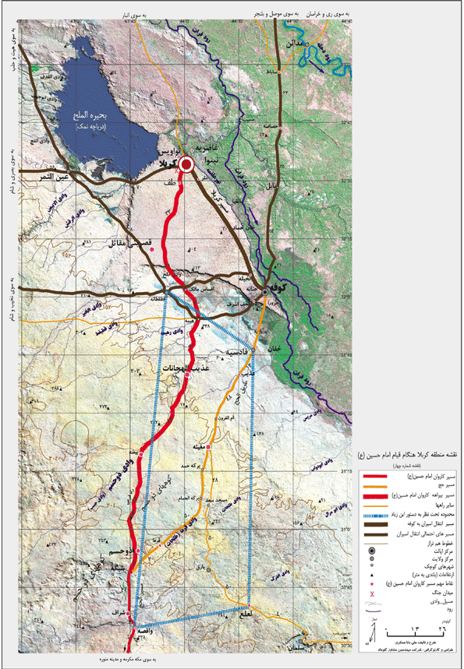

نقشه 5 : خطّ سیر کاروان حسینی از مدینه تا بازگشت به مدینه
پس از شهادت امام حسین صلی اللَّه علیه وآله و یارانش ، بازماندگان اهل بیت علیهم السلام همچنان به طیّ طریق ادامه دادند . آنها را از مسیری هفتاد کیلومتری از کربلا به کوفه آوردند و سپس روانه شام ساختند . مسیر حرکت اهل بیت از کوفه به شام ، در منابع معتبر نیامده و قرائن اطمینان بخشی نیز در باره آن ، در میان نیست . مسیر کوفه تا شام ، سه راه اصلی دارد که هر کدام از آنها در بخشی از مسیر ، فرعی های کوتاه و بلندی نیز داشته اند .
1 . راه بادیه
این مسیر ، تقریباً مستقیم ترین و کوتاه ترین راه بین کوفه و شام است : حدود 923 کیلومتر ، با مشکل گذر از بیابان سوزان «بادیة الشام» .
2 . راه کناره فرات
این مسیر ، امکانات بهتری داشته و از چند شهر می گذشته است تا به دمشق برسد . طول تقریبی آن (با توجّه به انشعاب های متعدّدش ، 1190 تا 1333 کیلومتر است .
3 . راه کناره دجله (راه سلطانی)
این مسیر ، با طول تقریبی 1545 کیلومتر ، طولانی ترین راه بین کوفه و شام است و از شهرهای بسیاری می گذرد و در برخی منابع ضعیف و به تبع آن در افواه عمومی ، به عنوان مسیر حرکت اسیران مطرح است .
چنان که در دانش نامه امام حسین علیه السلام بحث کرده ایم ، به دلیل نبود دلایل قابل اعتماد ، در باره هیچ یک از این سه مسیر ، نمی توان اظهار نظر قطعی کرد ؛ ولی عبور کاروان اسیران کربلا از مسیر بادیه ، احتمال بیشتری را به خود اختصاص می دهد .
بر اساس نقشه ویژه دانش نامه امام حسین علیه السلام (نقشه پیشِ رو) ، فاصله میان دمشق تا مدینه ، تقریباً 1229 کیلومتر است و با احتساب دمشق و مدینه ، شامل 32 منزل بوده است . کاروان اسیران ، در بازگشت از شام ، قطعاً این مقدار مسیر را پیموده اند و چنانچه در ضمن حرکت ، به کربلا هم رفته باشند ، مسیر بسیار طولانی تری را سپری کرده اند .
حرکت پُر رنج خانواده امام علیه السلام و همراهانشان ، از مدینه آغاز شد و به مدینه نیز ختم گردید و حدّ اقلّ مسیری که این بزرگواران طی کرده اند (با فرض رفتن از کوفه به دمشق از کوتاه ترین مسیر ، یعنی راه بادیه ، و عدم احتساب رفتن مجدّد به کربلا) ، حدود 4100 کیلومتر است ، با این محاسبه : 431 کیلومتر (از مدینه به مکّه) + 1447 کیلومتر (از مکّه به کربلا) + 70 کیلومتر (از کربلا به کوفه) + 923 کیلومتر (از کوفه به دمشق از راه بادیه) + 1229 کیلومتر (از دمشق به مدینه) = 4100 کیلومتر .
نقشه 5 : خطّ سیر کاروان حسینی از مدینه تا بازگشت به مدینه
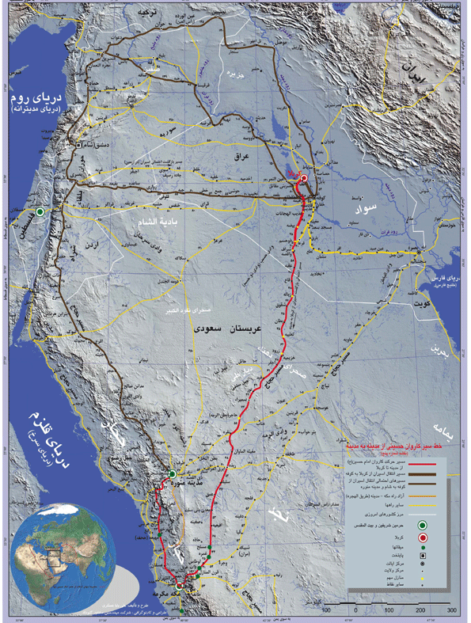

منابع اصلی
دانش نامه امیر المؤمنین علیه السلام بر پایه قرآن ، حدیث و تاریخ (فارسی - عربی) ، محمد محمدی ری شهری ، با همکاری : سیّد محمد کاظم طباطبایی و سیّد محمود طباطبایی نژاد ، ترجمه : سیّد ابوالقاسم حسینی و دیگران ، قم : دارالحدیث ، 1389ش ، سوم (14 ج) .
دانش نامه امام حسین علیه السلام بر پایه قرآن ، حدیث و تاریخ (فارسی - عربی) ، محمد محمدی ری شهری ، با همکاری : سیّد محمود طباطبایی نژاد و روح اللَّه سیّد طبایی ، ترجمه : عبد الهادی مسعودی و دیگران ، قم : دار الحدیث ، 1388ش ، اوّل (14 ج) .

منابع مفید دیگر
•
اطلس تاریخ اسلام ، حسین مونس ، ترجمه : آذرتاش آذرنوش ، تهران : سازمان جغرافیایی نیروهای مسلّح ، 1375ش .
•
اطلس تاریخ شیعه ، مؤسسه علمی - فرهنگی اطلس تاریخ شیعه ، قم .
•
اطلس شیعه ، رسول جعفریان ، تهران : سازمان جغرافیایی نیروهای مسلّح ، 1388ش .
•
اطلس قرآن ، شوقی ابو خلیل ، ترجمه : محمّد کرمانی ، مشهد : آستان قدس رضوی (به نشر) ، 1388 ش .
•
الکوفة : نشأة المدینة العربیة الإسلامیة ، هشام جَعیط ، بیروت : دار الطلیعة ، 1993م ، ویرایش دوم .
•
پیامبر صلی اللَّه علیه وآله و آیین نبرد ، مصطفی طَلّاس ، ترجمه : حسن اکبری مرزناک ، تهران : بعثت ، 1354ش .
•
تُراثنا (مجلّة فصلیة) ، قم : مؤسسة آل البیت علیهم السلام لإحیاء التراث ، ش 25 (مقاله «غدیر خم») .
•
جغرافیای تاریخی سرزمین های خلافت شرقی ، گی لسترنج ، ترجمه : محمود عرفان ، تهران : بنگاه ترجمه و نشر کتاب ، 1337 ش .
•
جغرافیای تاریخی کشورهای اسلامی ، حسین قَرَچانلو ، تهران : سمت ، 1380 - 1382 ش .
•
جغرافیای تاریخی کوفه ، لویی ماسینیون ، توضیح و تکمیل : تقی مصعبی و کامل سلمان جبوری ، ترجمه : عبد الرحیم قنوات ، تهران : سمت ، 1389 ش .
•
خطط الکوفة و شرح خریطتها ، لویی ماسینیون ، ترجمه به عربی : تقی المصعبی ، تصحیح و تکمیل : تقی المصعبی و کامل سلمان الجبوری ، نجف : منتدی النشر ، 1979م .
•
رسول اکرم صلی اللَّه علیه وآله در میدان جنگ ، محمّد حمیداللَّه ، ترجمه : سید غلامرضا سعیدی ، تهران : مؤسسه اطلاعات ، 1388 ش .
•
علی طریق الهجرة ، عاتق البلادی المکّی ، مکّه : دار مکّه ، 1398 ق .
•
فرهنگ اعلام جغرافیایی در حدیث و سیره نبوی ، محمّد محمدحسن شرّاب ، ترجمه : حمیدرضا شیخی ، تحقیق : محمدرضا نعمتی ، تهران : مشعر ، 1386ش .
•
کوفه : پیدایش شهر اسلامی ، هشام جَعیط ، ترجمه : ابو الحسن سروقد مقدّم ، مشهد : بنیاد پژوهش های آستان قدس رضوی ، 1372 ش .
•
معجم معالم الحجاز ، عاتق بن غیث البِلادی ، مکّه : دار مکّة ، 1978 - 1982م .
•
میقات حج (فصل نامه) ، تهران : سازمان حج و زیارت (مرکز تحقیقات حج) ، ش 42 (مقاله «موقعیت جغرافیایی غدیر») .

ghaemiyeh.com

وادی : مَسیل ؛ درّه هموار و عریض ؛ دشت محدود به ارتفاعاتِ قابل رؤیت .
تراثنا : ش 25 (مقاله «غدیر خم») .
میقات حج : ش 42 (مقاله «موقعیت جغرافیایی غدیر») .
دانش نامه امام حسین علیه السلام : ج 6 ص 67 - 71 .

